JELOVNIK ŠKOLSKE KUHINJE

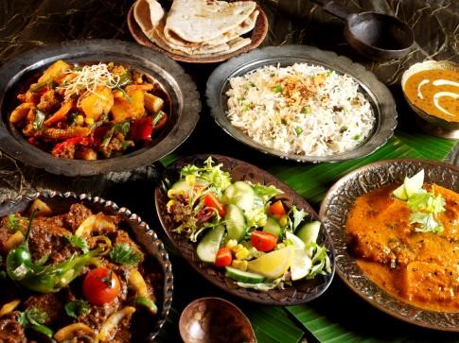

 | 17. 06. – 21. 06. 2024.
PONEDJELJAK | Pecivo s hrenovkom i muffin, sok
UTORAK | Lisnato šunka-sir, jogurt, voće
SRIJEDA | Pecivo šunka-sir, sok, sladoled
ČETVRTAK | Pecivo, hot dog, kečap, voće
PETAK | Burek sa sirom, sok, sladoled

Dobar tek!

